1. února 2019
Základní umělecká škola, Vimperk, Nerudova 267
Nerudova 267, Vimperk 385 01
IČ: 708 410 80
info@zusvimperk.cz
www.zusvimperk.cz

Vyřizuje: Mgr. Pavel Vališ, DiS., reditel@zusvimperk.cz, tel: 388 411 193
Bedřich Kubálek
Čkyně 331
384 81 Čkyně
IČ: 458304428
Věc: Objednávka
Objednávám tímto u Vaší firmy 50 kusů židlí z bukového dřeva včetně čalounění dle osobního výběru v ceně max. 2.000 Kč včetně DPH za 1 ks židle, tj. max. 100.000 Kč včetně DPH celkem.
Fakturujte na výše uvedenou adresu.
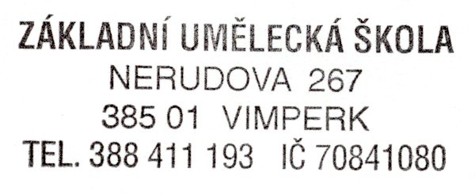
Se srdečným pozdravem,
Mgr. Pavel Vališ, DiS.
ředitel zuš vimperk

